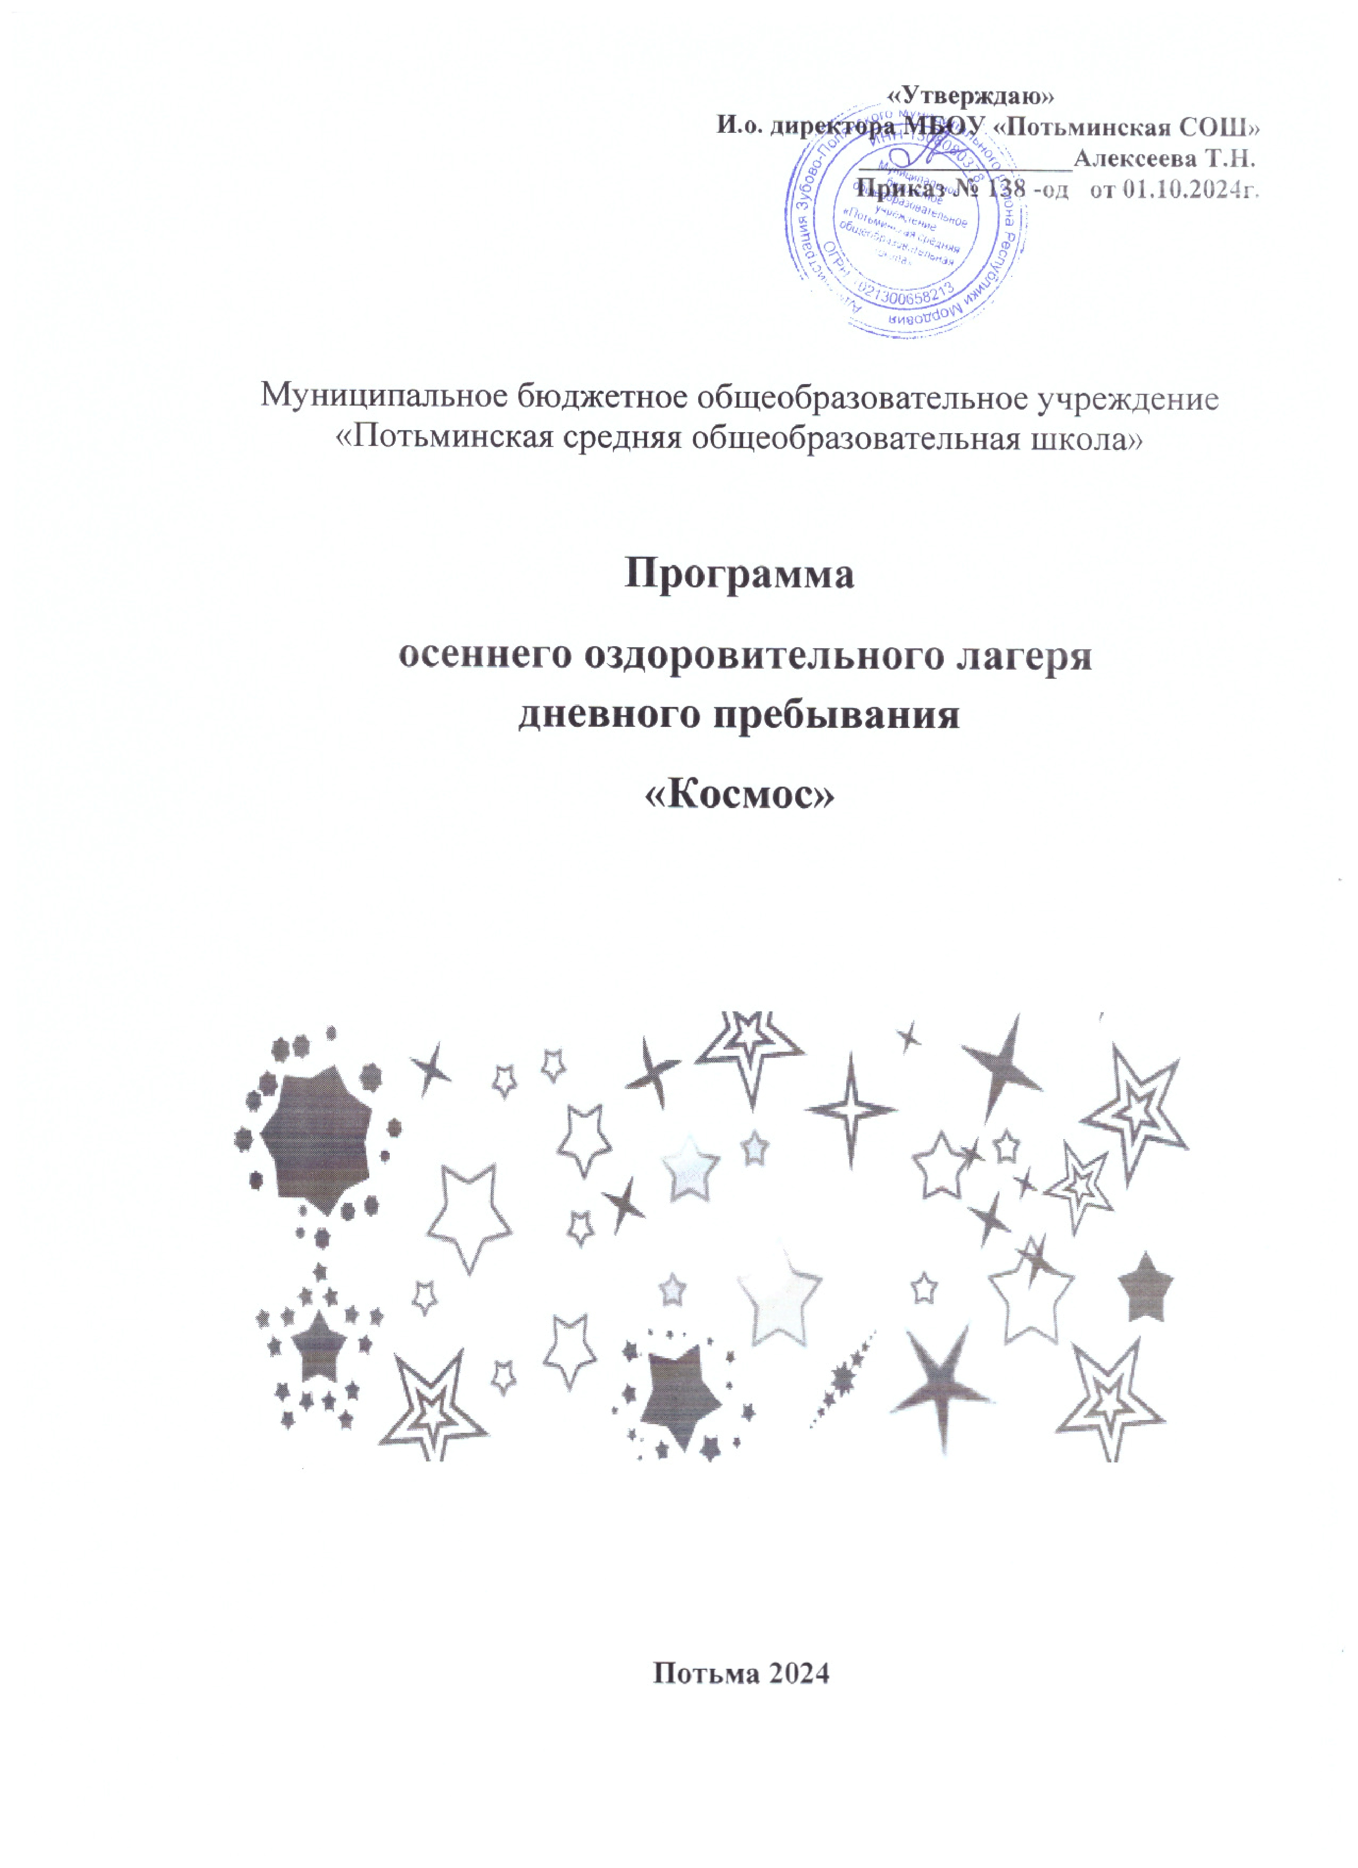

Содержание программы

Пояснительная записка………………………………………………………………………......... 3
Цель и задачи программы……………………………………………………………………...…. 3
Принципы, используемые при планировании и проведении лагерной смены………………....4
Направления и виды деятельности…………………………………………………………….….4
Условия реализации программы……………………………………………………………….….9
Ожидаемые результаты ……………………………………………………………………….......11
План работы……………………………………………………………………………………..…12
Список используемой литературы………………………………………………………………..14

Пояснительная записка

Лагерь – это сфера активного отдыха, разнообразная общественно значимая досуговая деятельность, отличная от типовой назидательной, дидактической, словесной школьной деятельности. Лагерь дает возможность любому ребенку раскрыться, приблизиться к высоким уровням самоуважения и самореабилитации. Лагерь с дневным пребыванием учащихся призван создать оптимальные условия для полноценного отдыха детей. Детские оздоровительные лагеря являются частью социальной среды, в которой дети реализуют свои возможности, потребности в индивидуальной, физической и социальной компенсации в свободное время. Летний лагерь является, с одной стороны, формой организации свободного времени детей разного возраста, пола и уровня развития, с другой – пространством для оздоровления, развития художественного, технического, социального творчества.
Ежегодно для учащихся проводится оздоровительные смены в лагере дневного пребывания на базе МОБУ «Потьминская СОШ». Обязательным является вовлечение в лагерь ребят из многодетных и малообеспеченных семей, детей из группы «риска».
Данная программа является комплексной, включает в себя разноплановую деятельность, объединяет различные направления оздоровления, отдыха и воспитания детей в условиях оздоровительного лагеря.
По продолжительности программа является краткосрочной, то есть реализуется в течение лагерной смены. Программа рассчитана на детей 7-11 лет.

Цели и задачи программы
Цель - организация отдыха и оздоровления учащихся школы в летний период.

Задачи:
- Создание системы физического оздоровления детей в условиях временного коллектива.
- Преодолеть разрыв между физическим и духовным развитием детей средством игры, познавательной и трудовой деятельностью.
- Формирование у школьников навыков общения и толерантности.
- Утверждение в сознании школьников нравственной и культурной ценности.
- Привитие навыков здорового образа жизни, укрепление здоровья.
- Приобщение ребят к творческим видам деятельности, развитие творческого мышления.
- Развитие и укрепление связей школы, семьи, учреждений дополнительного образования, культуры и др.

Принципы, используемые в ходе реализации программы

- Безопасность всех мероприятий
- Учет особенностей каждой личности
- Возможность проявления способностей во всех областях досуговой и творческой деятельности всеми участниками лагеря
- Достаточное количество оборудования и материалов для организации всей деятельности лагеря
- Распределение эмоциональной и физической нагрузки в течение каждого дня.
- Четкое распределение обязанностей и времени между всеми участниками лагеря
- Моделирование и создание ситуации успеха при общении разных категорий детей и взрослых
- Ежедневная рефлексия с возможностью для каждого участника лагеря высказать свое мнение о прошедшем дне.

Направления и виды деятельности

- Художественно - творческое направление
- Трудовая деятельность
- Физкультурно-оздоровительная деятельность
- Эстетическое направление
- Образовательное направление
- Досуговая деятельность
- Кружковая деятельность

Физкультурно – оздоровительная работа

Задачи физкультурно-оздоровительной деятельности:
- Вовлечение детей в различные формы физкультурно-оздоровительной работы;
- Выработка и укрепление гигиенических навыков;
- Расширение знаний об охране здоровья.

Основные формы организации:
- Утренняя гимнастика (зарядка)
- Спортивные игры в спортивном зале, спортивной площадке.
- Подвижные игры на свежем воздухе
- Эстафеты

Утренняя гимнастика проводится ежедневно в течение 10-15 минут: в хорошую погоду – на открытом воздухе, в непогоду – в проветриваемых помещениях. Основная задача этого режимного момента, помимо физического развития и закаливания, - создание положительного эмоционального заряда и хорошего физического тонуса на весь день.
Подвижные игры включают все основные физкультурные элементы: ходьбу, бег, прыжки. Они способствуют созданию хорошего, эмоционально окрашенного настроения у детей, развитию у них таких физических качеств, как ловкость, быстрота, выносливость, а коллективные игры – еще и воспитанию дружбы.
Эстетическое направление
Задачи эстетической деятельности:
- Пробуждать в детях чувство прекрасного;
- Формировать навыки культурного поведения и общения;
- Прививать детям эстетический вкус.

В рамках нравственно-эстетического воспитания в лагере можно многое сделать, и действовать можно в нескольких направлениях: музыка, песня, танец; общение с книгой, природой, искусством.

Основные формы проведения:
- Посещение краеведческого музея;
- Конкурсы: «Алло, мы ищем таланты», «Самый, самый»
- Конкурс оформления отрядных уголков «Наш отрядный дом»

Художественно – творческая деятельность
Творческая деятельность – это особая сфера человеческой активности, в которой личность не преследует никаких других целей, кроме получения удовольствия от проявления духовных и физических сил. Основным назначением творческой деятельности в лагере является развитие креативности детей и подростков.

Формы организации художественно-творческой деятельности:
- Изобразительная деятельность (оформление газеты «Наш отрядный дом», конкурс стенгазет и рисунков «А в нашем лагере…»)
- Конкурсные программы («Алло, мы ищем таланты», «Лучшая пародия»)
- Творческие конкурсы («Знакомьтесь – это мы!»)
- Игровые творческие программы
- Концерты («Звездопад»)
- Творческие игры («День рекордов»)
- Праздники («Здравствуй, лагерь!», «День Наоборот»)
- Выставки, ярмарки
Рисование в лагере дает большие возможности в развитии художественных способностей детей. Рисуя, дети усваивают целый ряд навыков изобразительной деятельности, укрепляют зрительную память, учатся замечать и различать цвета и формы окружающего мира. В своих рисунках они воплощают собственное видение мира, свои фантазии.
Трудовая деятельность
Трудовое воспитание есть процесс вовлечения детей в разнообразные педагогически организованные виды общественно полезного труда с целью передачи им минимума трудовых умений навыков, развития трудолюбия, других нравственных качеств, эстетического отношения к целям, процессу и результатом труда.

Основные формы работы:
- Бытовой самообслуживающий труд;
- Общественно значимый труд, (уборка прилегающей территории)
Бытовой самообслуживающий труд имеет целью удовлетворения бытовых потребностей ребенка и группы детей за счет личных трудовых усилий. Бытовой труд ребенка включает в уход за одеждой и обувью, уборку помещений от мусора и пыли, создания уюта.
Самообслуживающая деятельность детей в лагере включает дежурство по лагерю, по столовой, уборку мусора на прилегающей к отряду территории.
Дети привлекаются к самообслуживанию в студиях, секциях, кружках, в которых они занимаются.

Образовательная деятельность
В условиях летнего отдыха у ребят не пропадает стремление к познанию нового, неизвестного, просто это стремление реализуется в других, отличных от школьного урока, формах. С другой стороны, ребята стремятся к практической реализации тех знаний, которые дала им школа, окружающая среда. Отсюда основные задачи образовательной деятельности:
- Расширение знаний детей и подростков об окружающем мире;
- Удовлетворение потребности ребенка в реализации своих знаний и умений.

Основные формы работы:
- Поездки, экскурсии; (школьный музей, краеведческий музей п. Зубово-Поляна)
- Посещение ДК п.Потьма, поселковой библиотеки
- Интеллектуальные игры

Досуговая деятельность
Задачи досуговой деятельности:

- Вовлечь как можно больше ребят в различные формы организации досуга.
- Организовать деятельность творческих мастерских.

В основе лежит свободный выбор разнообразных общественно-значимых ролей и положений, создаются условия для духовного нравственного общения, идёт закрепление норм поведения и правил этикета, толерантности.
Досуговая деятельность – это процесс активного общения, удовлетворения потребностей детей в контактах. Творческой деятельности, интеллектуального и физического развития ребенка, формирования его характера. Организация досуговой деятельности детей – один из компонентов единого процесса жизнедеятельности ребенка в период пребывания его в лагере.

Виды досуговой деятельности:

- развлечение имеет компенсационный характер, возмещает затраты на другие виды деятельности. Развлекаясь, ребенок включает в свой досуг те физические и духовный способности и склонности, которые не может реализовать в труде и учебе. Развлечениями являются: посещение концертов, спортивных соревнований, представлений, прогулки, путешествия;
- отдых в какой-то мере освобождает от повседневных забот, дает ощущение эмоционального подъема и возможности открытого выражения своих чувств.
- самообразование направлено на приобщение детей к культурным ценностям. К самообразованию относятся: экскурсии, дискуссии, деловые игры.
- творчество – наиболее высокий уровень досуговой деятельности. Воспитанники лагеря посещают творческие мастерские.
- общение является необходимым условием развития и формирования личности, групп на основе общего интереса.

Кружковая деятельность

Важным направлением воспитательной работы в лагере является кружковая деятельность, объединяющая детей по интересам в малые группы. Организация кружковой деятельности лагеря носит вариативный характер, то есть в период каждой смены работают постоянные кружки, для функционирования которых имеется обеспеченность педагогическими кадрами.
Цель: расширение кругозора, развитие познавательных интересов и творческих способностей детей.
Включает в себя развитие детей средствами совместного творчества, в процессе которого идёт закрепление норм поведения и правил этикета, знакомство с новыми предметами и явлениями, воспитание бережного отношения к природе, любви к труду. Создаются условия для реализации собственных интересов детей в наиболее целесообразном применении.
Организация кружковой деятельности в лагере включает ряд этапов:
- изучение интересов детей;
- презентация кружков на линейке в начале смены;
- ознакомление детей с режимом работы кружков;
- самоопределение детей и запись их в кружки;
- деятельность ребят в кружках;
- текущее отражение результатов деятельности детей;
- подведение итогов работы кружков в конце смены.

Условия реализации программы
  - Нормативно-правовые условия:

- Закон «Об образовании РФ»
- Конвенция о правах ребенка, ООН, 1991г.
- Устав МБОУ Потьминская СОШ
- Положение о лагере дневного пребывания.
- Правила внутреннего распорядка лагеря дневного пребывания.
- Правила по технике безопасности, пожарной безопасности.
- Рекомендации по профилактике детского травматизма, предупреждению несчастных случаев с детьми в школьном оздоровительном лагере.
- Инструкции по организации и проведению туристических походов и экскурсий.
- Приказы Управления образования.
- Должностные инструкции работников.
- Санитарные правила о прохождении медицинского осмотра.
- Заявления от родителей.
- Правила регистрации детей при поступлении и выбытии.
- Акт приемки лагеря.
- Планы работы.
  - Материально-технические условия:

Место | Применение | Материальная база | Ответственные
1 | 2 | 3 | 4
Кабинеты | Классы,  спортзал. | Материальная база школы | Начальник лагеря, воспитатели,  технический персонал
Спортивный  зал | Занятия спортом, состязания | Материальная база  школы | Спортивный  руководитель
Школьный двор | Отрядные дела, игры-путешествия | Материальная база  школы | Воспитатели
Школьная библиотека | Литература для педагогов и детей лагеря | Материальная база  школы | Библиотекарь
Школьный пищеблок | Завтрак, обед | Материальная база  школы | Работники пищеблока
Комнаты гигиены | Туалеты, раздевалки | Материальная база школы | Начальник лагеря, воспитатели,  технический персонал

  - Кадровые условия.
В соответствии со штатным расписанием в реализации программы участвуют:
- Начальник лагеря, заместитель директора по ВР;
- Воспитатели
- Учителя
- Вожатые отряда

  - Методические условия предусматривают:

- наличие необходимой документации, программы, плана;
- проведение инструктивно-методических сборов с педагогами до начала лагерной смены;
- коллективные творческие дела;
- творческие мастерские;
- индивидуальная работа;
- тренинги;
- деловые и ролевые игры.

Ожидаемые результаты

В ходе реализации данной программы ожидается:
- Общее оздоровление воспитанников, укрепление их здоровья
- Укрепление физических и психологических сил детей и подростков, развитие лидерских и организаторских качеств, приобретение новых знаний, развитие творческих способностей, детской самостоятельности и самодеятельности.
- Получение участниками смены умений и навыков индивидуальной и коллективной творческой и трудовой деятельности, социальной активности.
- Развитие коммуникативных способностей и толерантности.
- Повышение творческой активности детей путем вовлечения их в социально-значимую деятельность.
- Приобретение новых знаний и умений в результате занятий в кружках (разучивание песен, игр, составление проектов)
- Расширение кругозора детей.
- Повышение общей культуры учащихся, привитие им социально-нравственных норм.
- Личностный рост участников смены.

План работы
лагеря с дневным пребыванием детей «Космос»
с 27.10.2024 по 02.11.2024
№ | Мероприятие | Дата проведения | Ответственный
 | День «Осени»  «Знакомьтесь – это мы!» -  визитная карточка отрядов  1. Встреча детей, создание отрядов, распределение обязанностей.  Торжественная линейка (открытие лагерной смены.)  2.Ознакомление с планом работы лагеря.  3. Викторина "Русская осень. Обычаи и традиции"  4. Деловая игра "Продукты на нашем столе. Полезные и не очень"  5. Спартакиада «Весёлые старты» (на свежем воздухе)  6. Конкурс рисунков «Осенний вернисаж» | 27.10.2024 | Нач. лагеря.  Воспитатели.  Учитель физкультуры
 | День «Зелёного огонька» (профилактика ДТП)  1. Конкурс «В гостях у светофора». Вопрос-ответ по ПДД  2. Подвижные игры  3. Конкурс рисунков по ПДД "Дорожные зарисовки"  4. Посещение библиотеки  5. Ролевые игры по ПДД. | 28.10.2024 | Воспитатели  Учитель физкультуры
 | День «Творчества»  «Будем петь, танцевать, рисовать и таланты проявлять!»  1. Минутка здоровья «Танец маленьких утят»  2. «Чудеса волшебной бумаги». (Оригами)  3. Музыкальная шкатулка «Угадай, мелодию»  4. Конкурсная игровая программа. «Краски-непоседы».  5. Конкурс поделок «Пластилиновая ворона». | 29.10.2024 | Нач. лагеря  Воспитатели
 | День «Сказок»  Сказкотерапия «Путешествие в мультиландию»  1. Литературная викторина по сказкам А.С.Пушкина.  2. Разгадывание кроссвордов и ребусов по мультфильмам.  3. «Проба пера». (Сочини сказку)  4. Инсценирование сказок.  5. «Прочитай и нарисуй» (работа в группах).  6. Сказочная спортивная эстафета | 30.10.2024 | Воспитатели  Учитель физкультуры
 | День «Спорта»  «Здоровым быть здорово!»  1. Беседа «Здоровье в порядке – спасибо зарядке!».  2. Цепочка спортивных конкурсов и подвижных игр. «Необычные приключения в стране Играй-ка».  3. Конкурс рисунков «Мой друг - ЗОЖик»  4. Игровая программа «Со спортом дружить – долго жить!». | 31.10.2024 | Учитель физкультуры Воспитатели
 | День «В гармонии с природой»  1. Викторина «По страницам Красной книги»  2. Экскурсия в осенний лес «Кладовая природы».  3. Конкурс чтецов «Есть в осени первоначальной…»  4. Спортивно-развлекательная игра. Зоологические забеги.  5. Конкурс поделок «Осенние фантазии» | 01.11.2024 | Нач. лагеря.  Воспитатели  Учитель физкультуры
 | «День народного единства»  1. Беседа "День народного единства".  2. Библиотечный урок «Истории славная дата»  3. Конкурс рисунков «Моя малая Родина»  Закрытие смены.  День «Талантов»  - 4. Конкурс «Мои достижения в лагере»  5. Концертная программа «Осенние посиделки» | 02.11.2024 | Нач. лагеря.  Воспитатели  Учитель физкультуры

Список используемой литературы

- Григоренко Ю.Н., Кострецова У.Ю., Кипарис-2: Учебное пособие по организации детского досуга в детских оздоровительных лагерях и школе. – М.: Педагогическое общество России, 2021 г.
- Гузенко А.П. Как сделать отдых детей незабываемым праздником. Волгоград: Учитель, 2019г.
- Нещерет Л.Г. Хочу быть лидером! Выпуск 4.-Н. Новгород: изд-во ООО «Педагогические технологии», 2020 г.
- Организация досуговых, творческих и игровых мероприятий в летнем лагере. С.И.Лобачева. Москва: ВАКО, 2019 г.
- Учебник для вожатого. М.П.Кулаченко – Ростов на Дону: Феникс, 2019 г.

